Конкурс «Проектная деятельность учащихся на уроках кубановедения»

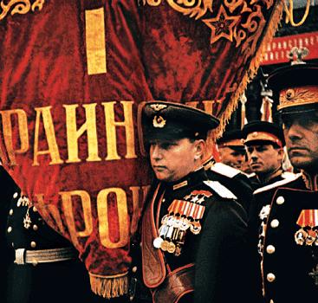

Проект

«Герой нашего времени –
Александр Иванович Покрышкин»
Авторы:
Зиновьева Элина Константиновна
08.12.2000
Хайитова Камилла Камильевна
31.03.2000
6 «А» класс МБОУ СОШ № 2
им. А.И. Покрышкина
Калининский район
ст. Калининская

Научный руководитель:
Шевченко Елена Александровна
учитель истории, кубановедения
МБОУ СОШ № 2
Тел.: 8(86163)21169
Факс: 8(86163)21422

ст. Калининская, 2013 г.

ЗИНОВЬЕВА Элина Константиновна
ХАЙИТОВА Камилла Камильевна
Краснодарский край, ст. Калининская,
МБОУ СОШ №2, 10 «А» класс
«ГЕРОЙ НАШЕГО ВРЕМЕНИ – АЛЕКСАНДР ИВАНОВИЧ ПОКРЫШКИН»
Научный руководитель: Шевченко Елена Александровна
учитель истории и кубановедения МБОУ СОШ №2 им. А.И. Покрышкина

Аннотация
Целью данного проекта является формирование самосознания молодого поколения, чувство патриотизма, уважение к историческому прошлому.
В ходе создания работы мы поставили перед собой следующие задачи:
- изучить материалы школьного музея, историческую литературу;
- создать проект классного часа для учащихся школы;
- оформить информационный буклет.
В результате исследования литературных источников, и материалов школьного музея и школьного журнала «Покрышкинский вестник», мы узнали о жизни и деятельности А.И. Покрышкина, о событиях войны в станице Поповической и вкладе советских летчиков в Победу над фашистами. Мы изучили историю покрышкинского движения в нашей школе, обстоятельства присвоения школе имени легендарного героя.
Этот проект был создан к 100-летие А.И. Покрышкина и к 70-летию освобождения станицы Поповичевской (Калининской) от немецко-фашистских захватчиков. МБОУ СОШ №2 является инициатором покрышкинского движения на Кубани. В течение многих лет учителями и учащимися проводится большая патриотическая работа, результатом которой стало присвоение школе в 1998 году имени трижды Героя Советского Союза, легендарного летчика, А. И. Покрышкина. В этот же год была создана детская патриотическая организация “Юные покрышкинцы”, прием в которую осуществляется два раза в год.
Волонтеры нашей школы заложили покрышкинский парк, следят за чистотой памятника “Самолет” и мемориальной доской на пересечении улиц Советской и Северной, где располагался штаб А. И. Покрышкина. Главным результатом военно-патриатической и научно – исследовательской работы стало открытие в 2000 году школьного музея. Школа стоит у истоков проведения покрышкинских чтений.
Имя А.И. Покрышкина для нас – это гордость, это мужество и хладнокровие, проявленное в бою, это то, к чему мы стремимся. Поэтому мы бережно храним всё, что завещал нам лётчик-герой. Всегда хочется, чтобы молодое поколение, выросшее в мирное время, могло увидеть и узнать ход истории родной страны, то, из чего рождается гордость края и, наконец, школы, которая носит имя легендарного героя!

ЗИНОВЬЕВА Элина Константиновна
ХАЙИТОВА Камилла Камильевна
Краснодарский край, ст. Калининская,
МБОУ СОШ №2, 10 «А» класс
«ГЕРОЙ НАШЕГО ВРЕМЕНИ – АЛЕКСАНДР ИВАНОВИЧ ПОКРЫШКИН»
Научный руководитель: Шевченко Елена Александровна
учитель истории и кубановедения МБОУ СОШ №2 им. А.И. Покрышкина

План исследования
В ходе создания проекты мы исследовали материалы школьного музея:
- личные вещи А.И. Покрышкина;
- письма М. К. Покрышкиной;
- выпуски школьного журнал «Покрышкинский вестник» № 8, 9, 11, 18, 23;
- книгу Покрышкина А. И. «Познать себя в бою»;
- книгу Покрышкина А. И. «Крылья истребителя»;
- «Поэма об А.И. Покрышкине» К. Обойщикова;
- интернет ресурсы http://ru.wikipedia.org (биография А. И. Покрышкина)
В результате исследования литературных источников, и материалов школьного музея и школьного журнала «Покрышкинский вестник», мы узнали о жизни и деятельности А.И. Покрышкина, о событиях войны в станице Поповической и вкладе советских летчиков в Победу над фашистами. Мы изучили историю покрышкинского движения в нашей школе, обстоятельства присвоения школе имени легендарного героя.
Предметом исследования является биография легендарного летчика, трижды Героя Советского Союза А. И. Покрышкина .
Практической частью проекта стало создание рекламного буклета, запись песни о Покрышкине, создание мультимедийной презентации.
С данным проектом мы выступили на классных часах в 5, 6, 7 и 10 «А» классах.
Этот проект был представлен на третьих «Покрышкинских чтениях» и получил I место.

Содержание:

ВВЕДЕНИЕ………………………………………………………………………3

- Жизнь и деятельность А.И. Покрышкина………………………………4
1.1 Детство А.И. Покрышкина………………………………………… 4

1.2 Учеба………………………………………………………………… 4

1.3 Военные годы…………………………………………………………5

1.4 Семья………………………………………………………………… 6

2. Память об А.И. Покрышкине………………………………………………7

ЗАКЛЮЧЕНИЕ………………………………………………………………… 11

ИСПОЛЬЗУЕМАЯ ЛИТЕРАТУРА…………………………………………… 13

ПРИЛОЖЕНИЕ………………………………………………………………….14

ЗИНОВЬЕВА Элина Константиновна
ХАЙИТОВА Камилла Камильевна
Краснодарский край, ст. Калининская,
МБОУ СОШ №2, 10 «А» класс
«ГЕРОЙ НАШЕГО ВРЕМЕНИ – АЛЕКСАНДР ИВАНОВИЧ ПОКРЫШКИН»
Научный руководитель: Шевченко Елена Александровна
учитель истории и кубановедения МБОУ СОШ №2 им. А.И. Покрышкина

"Высота - скорость - маневр - огонь!»
ВВЕДЕНИЕ
Среди имен военных летчиков имя Александра Покрышкина (прил. №1) стоит особняком. 6 марта 2013 года мы отмечаем 100-летие со дня рождения замечательного человека, прославленного летчика, первого и единственного получившего звание трижды Героя Советского Союза в годы войны, внесшего свой неоценимый вклад в общее стремление любого настоящего мужчины - к Победе, спасти и защитить свою Родину от разорения, гибели и уничтожения. Имея один из самых высоких результатов по числу воздушных боев, он был автором, проводником и носителем новых тактических построений и приемов ведения воздушного сражения. Его имя для нас – это гордость, это мужество и хладнокровие, проявленное в бою, это то, к чему мы стремимся. Поэтому мы бережно храним всё, что завещал нам лётчик-герой. Всегда хочется, чтобы молодое поколение, выросшее в мирное время, могло увидеть и узнать ход истории родной страны, то, из чего рождается гордость края и, наконец, школы, которая носит имя легендарного героя!
Цель: формирование самосознания молодого поколения, чувство патриотизма, уважение к историческому прошлому.
Задачи: Изучить материалы школьного музея, историческую литературу, создать проект классного часа и информационный буклет.

1. 1 Жизнь и деятельность А.И. Покрышкина
1. Детство А.И. Покрышкина
Покрышкин родился в Новониколаевске (сейчас — Новосибирск) в семье фабричного рабочего. Несмотря на то, что семья имела ограниченный достаток, и район был не самый благополучный, Покрышкин с детства много времени уделял учёбе.
Авиацией увлекся в 12 лет, наблюдая полёты первых самолётов. В 1928 году после окончания семилетней школы он пошёл работать на стройку. В1930 г., несмотря на протесты отца, он покинул дом и поступил в местное техническое училище, где проучился 18 месяцев.(3)
1. 2. Учеба
Мечта стать лётчиком никогда не покидала Александра. В 1928 году после окончания семилетней школы он пошёл работать на стройку. Добровольно ушёл в армию и был направлен в авиационную школу.
Но профиль училища был внезапно изменён, и учиться пришлось на авиационных механиков. На официальные запросы о переводе на лётное отделение приходил стандартный ответ «Советская авиация нуждается в техниках». Выпустившись в 1933 году из Пермской военно-технической школы, он быстро рос в должности. В декабре 1934 года стал старшим авиационным механиком 74-й пехотной дивизии. Он оставался в этой должности до ноября 1938 года. Во время этого периода стала выявляться его творческая натура: он предложил несколько улучшений к пулемёту ШКАС и к ряду других элементов вооружения. (4)
Во время отпуска зимой 1938 года он прошёл годовую программу гражданского пилота за 17 дней. Это автоматически делало его годным к поступлению в лётную школу. Окончив ее с высшими оценками в 1939 г., в звании старшего лейтенанта он был распределён в 55 истребительный полк.
1.3. Военные годы
Начало Великой Отечественной войны 28-летний пилот встретил в составе 55-го истребительного авиационного полка, который располагался в районе города Бельцы, поблизости от Советско-Румынской границы.
Первый самолет, который ему удалось сбить 22 июня 1941 года, к сожалению, оказался Советским ближним бомбардировщиком Су-2. Хаос первого дня войны спас будущего аса, и он отделался только крупным нагоняем. На следующий день в разведывательном вылете Покрышкин одержал победу над немецким БФ-109. Но засмотревшись на падающий самолет, тут же сам был подбит и едва дотянул до аэродрома. (2)
Командование высоко ценило донесения летчика и его все чаще стали посылать на задания. Несмотря на строгие указания, пилот постоянно ввязывался в бой, считая зазорным возвращаться с полным боекомплектом на базу. Однажды он вернулся с разбитым козырьком фонаря кабины. Пуля хвостового стрелка Ю-88 попала прямо в прицел, и летчик чудом избежал гибели.
Покрышкин все чаще задумывался о методах воздушных схваток, занося свои мысли в дневник под названием «Тактика истребителей в бою». Осенью 1941 года он писал: «Главной причиной неудач при сопровождении Советского бомбардировщика была малая скорость истребителей и, как следствие этого - ведение боя на горизонтальных маневрах» (прил. № 2,3). (1) Также Покрышкин уделял большое внимание резкому маневрированию самолетов в схватках, и чтобы выдерживать значительные перегрузки в полете он усиленно занимался спортом.
После тяжелых сражений 1941 года 55-й истребительный авиационный полк был отведен в тыл на переформирование и вскоре переименован в 16-й гвардейский истребительный авиаполк. Пополненная новыми самолетами ЯК-1 эта часть снова попала на фронт в июне следующего года. В течение 6 месяцев Покрышкин одержал на ЯКе не менее 7-ми побед. Среди сбитых вражеских самолетов были: Ю-88 и БФ-109. Весной 1943 года полк получил новую материальную часть – американские истребители П-39 «Аэрокобра». На этих машинах наши летчики и участвовали в воздушных сражениях на Кубани. Именно здесь проявились недюжинные способности Покрышкина как летчика-истребителя. (4)
Весной 1943 г. в небе Кубани происходила одна из самых крупных воздушных битв, в которой участвовало более 2 тыс. самолетов. Покрышкин первым широко использовал боевой порядок под названием «Кубанская этажерка». И способствовал его внедрению во все подразделения истребительной авиации СССР. Он разработал и другие элементы воздушной схватки, такие как: выход из-под удара противника на вираже «нисходящей бочкой» с потерей скорости. Зазевавшийся враг проскакивал мимо цели и оказывался в прицеле. "Ищи противника, - учил Покрышкин. - Не он тебя, а ты его должен найти. Внезапность и инициатива - это победа. Атакуй смело, решительно. Маневрируй так, чтобы обмануть, перехитрить врага. Если не сбил - сорви его замысел. Этим ты уже достигнешь многого". По официальным данным Покрышкин сбил в небе Кубани 16 вражеских самолетов, но фактически это число было гораздо больше. !» Во время боев за освобождение Кубани в марте 1943 г. на аэродроме близ нашей станицы Поповичевской размещался 16-й гвардейский авиационный (2) истребительный полк, в составе которого воевал А.И. Покрышкин, a в самой станице был расквартирован штаб 216-й истребительной авиационной дивизии, располагавшийся в старой хате на пересечении улиц Советской и Северной (прил. № 4). Отсюда легендарные летчики В. Фадеев, братья Глинки, Д. Коваль и другие совершали свои боевые вылеты.
В Поповичевской яблони цветут...
Гудят моторы на аэродроме.
Пилоты быстро разместились тут
В чужих домах они, как в отчем доме. (5)
Так описал эти события в своей поэме о Покрышкине кубанский поэт Кронид Обойщиков.
С весны 1943 года немецкие станции радиоперехвата и оповещения неизменно предупреждали: «Ахтунг! Ахтунг! Покрышкин в воздухе!" И асы люфтваффе без промедления выходили из боя...» (прил. № 5). 24 мая 1943 года Указом президиума верховного совета СССР летчику Александру Покрышкину было присвоено звание Героя Советского Союза с вручением ордена Ленина и медали «Золотая звезда». За 354 боевых вылета, 54 воздушных боя – 13 лично и 6 в группе сбитых самолетов противника.
Через 3 месяца, 24 августа 1943 года, Покрышкин был удостоен второй медали «Золотая звезда» за 455 боевых вылетов и 30 лично сбитых самолетов противника. Его девизом стали слова: "Высота - скорость - маневр – огонь!» (прил. № 6). (4)
Сражаясь с Люфтваффе на юге Украины, Покрышкин записал на свой счет еще 18 Юнкерсов, включая 2 высотных разведчика. В мае 1944 года Александра Ивановича назначили командиром 9 гвардейской авиадивизии. Несмотря на высокую должность, он не прекратил боевые вылеты, одержав до конца года очередные 7 побед.
Указом президиума верховного совета СССР от 19 августа 1944 года Александр Покрышкин был удостоен третьей медали «Золотая звезда» за образцовое выполнение боевых заданий командования и геройские подвиги на фронте борьбы с немецко-фашистскими захватчиками. Он стал первым трижды героем Советского Союза (прил. № 7). (3)
Боевая деятельность самого известного аса СССР завершилась в Берлине. Всего за годы войны он совершил 650 вылетов, провел 156 воздушных боев, сбил 59 вражеских самолетов лично и 6 – в группе.
После войны Покрышкин закончил военную академию имени Фрунзе, возглавлял ДОСААФ. Умер 13 ноября 1985 года, похоронен на Новодевичьем кладбище.

1. 4. Семья
Покрышкин был замечательным семьянином, мужем и отцом. Со своей будущей женой он познакомился в годы войны в затерянном поселке Масан в нескольких десятках километров от Махачкалы. В один из вечеров Александр Покрышкин вместе с Андреем Трудом и Владимиром Бережным отправились в санчасть батальона аэродромного обслуживания (БАО) навестить заболевшего Анатолия Комосу. Дежурила в тот вечер при свете коптилки из снарядной гильзы медсестра Мария
Коржук. Было ей 20 лет. Как вспоминает один из пациентов тех дней: «... миловидная девушка, даже в белом халате она выглядела элегантной. Волосы цвета спелой ржи красиво ниспадали на плечи. Приятный овал лица, открытый приветливый взгляд...». Классическая любовь с первого взгляда. Покрышкина осенило: «Вот та девушка, которую я всю жизнь искал!». (4)
Прошло много, много лет. Жизнь была трудной, но счастливой. В браке с Марией Кузьминичной у них родились двое детей Светлана и Александр. Из рассказа Светланы-дочери А.И. Покрышкина: «Папа был настоящим сибиряком, сильным, мужественным, немного суровым. Его предки переселились в Сибирь из Вятской губернии где-то в конце XIX века. В личности отца было что-то от этих былинных героев. В его характере воплотились уходящие вглубь веков народные представления о лучших качествах русского война. Сила, отвага, любовь к родной земле. И вместе с тем, чистота души, благородство помыслов, верность, постоянство, стремление защищать слабых, обостренное чувство справедливости. Да ведь и в основе былинных образов - жизнь и деяния реальных, когда-то живших людей... Высокие нравственные качества сочетались у папы с аналитическим складом ума, со способностью творчески, нестандартно мыслить.
Если обратить внимание на круг его друзей и знакомых, то он был весьма разнообразен: там были врачи, художники, геологи, военные, актеры, дипломаты. И когда все собирались на какой-нибудь праздник, то находили общие темы для разговоров, к тому же, если учесть, что многие были давно знакомы друг с другом и постоянно бывали у нас дома, то за столом никогда не было скучно». Он любил заниматься в свободное время шахматами, в отпуске - рыбалкой и охотой.
... М. К. Покрышкина пишет: « 13 ноября 1985 года я стала вдовой. Помню первое впечатление страшной пустоты и одиночества, на меня как бы свалилась колоссальная глыба безысходной тоски. Я много плакала и переживала ... Заставила меня поверить в себя огромная сила любви и уважения Александра Ивановича, которыми он окружал меня всю жизнь». (4) Весной 1999 года Мария Покрышкина побывала у нас в станице и школе. Делегация школы не раз с ней встречалась в Москве.
2. Память об А.И. Покрышкине
Александр Иванович Покрышкин. Он многого достиг, многое удалось ему в жизни. «Инверсионный след», оставленный им в «небе» российской авиации, не исчез и по сей день. Прославленный лётчик в Великой Отечественной. Трижды Герой Советского Союза. Маршал авиации. Ещё при жизни – легенда. А после смерти.… На родине, в Новосибирске – профессионально – техническое училище, где когда-то учился, Дворец культуры, улица – его имени. Порт, военное училище, океанский танкер – в его честь. А в Москве, на доме, где жил – мемориальная доска, на Новодевичьем кладбище – памятник. И память людей, живущих ныне. Родных (прил. № 8,9), близко знавших и лишь слышавших, читавших, видевших кадры хроник и фильмов.
О нём немало написано в книгах (прил. № 10), а в газетных публикациях несравнимо больше. Создана документальная лента. Но и сам Александр Иванович считал своим долгом рассказать о том, что видел и пережил, поделиться тем, о чём знал и что умел. Вспомним написанное им: “Крылья истребителя”, “Небо войны”, “Познать себя в бою”. А ещё он задумал, но не успел, оставил нам лишь разработки, ещё четыре книги: «Маршрутами на Берлин», «Один в чужом небе», «Об Александре Клубов» и неожиданно-лирическое - «Повесть о любви». Покрышкин писал о своих командирах, фронтовых товарищах, о нелёгком пути в боевой авиации, о тактическом новаторстве и применении новых приёмов, методов воздушного боя, размышляя о бойцовских качествах лётчика – испытателя, их развитии, о росте выучки и мастерства. Писал о знаменитой своей «формуле победы», - ставшей классикой воздушного боя: « Высота – скорость- маневр – огонь!» Формуле, которой в известном смысле зачастую приходилось следовать и в послевоенной уже жизни и службе. Потому что все достигнутое им очень и очень трудное, выстраданное, завоеванное. И не было бы побед, не будь бойцовских качеств у летчика – истребителя: смелости, решительности, честности и преданности раз и навсегда выбранному делу. В схватке ли с врагом, в борьбе ли с бюрократизмом, подлостью.…Как обойтись без всего этого тому, кто поставил перед собой цель и упорно идет к ней, идет сегодня или начнет свой путь завтра.
За большую военно-патриотическую работу в 1998 Калининской СШ № 2 присвоено имя легендарного летчика А.И. Покрышкина. А учащиеся нашей школы ежегодно вступают в ряды организации «Юные покрышкинцы». Его именем названы школы в Талгаре, Краснодаре. В память об асе СССР, летчике-истребителе, трижды Герое Советского Союза, маршале авиации в 1990 г. была установлена мемориальная доска в городе Пермь; в Москве – бюст в Зале Славы Центрального музея Великой Отечественной войны на Поклонной горе (2002 год), мемориальная доска на доме по улице Большая Бронная, 19, где жил Покрышкин, мемориальная доска на доме на Волоколамском шоссе, 88. Его именем назван 689-й гвардейский Сандомирский, Ордена Александра Невского истребительный авиационный полк. Открыт пионерский лагерь им. Покрышкина (Аэрокосмического объединения «Полёт», научно производственное объединение «завод им. Баранова») в Омской области (курортная зона Чернолучье). Его имя носят улицы в Москве, в Новосибирске, Новокузнецке, Краснодаре, ст. Калининской, на Украине (г. Свердловск, г. Мариуполь). В школах № 20 г. Кирова, Краснодара и ст. Калининской существуют музеи А. И. Покрышкина. Его именем назван астероид «малая планета» № 3348, открытый советским астрономом Н. И. Черных (прил. № 11-18).

ЗАКЛЮЧЕНИЕ
Во всем том, чего он достиг, кем стал, Александр Иванович обязан только самому себе, только своему уму и таланту быть лидером. Он ставил для себя определенные задачи и претворял их в жизнь. Бесстрашие и сибирский характер также сыграли в его жизни не последнюю роль. Окружающие его люди чувствовали это и шли за ним. В заключении приведем слова Антуана Сент-Экзюпери (писателя и военного летчика, книги которого знал и ценил Покрышкин): «Летчики не умирают, они уходят в небо».
Жизнь и судьба Александра Ивановича Покрышкина – пример военного и гражданского мужества. И сегодня он Герой нашего времени!
Ко дню рождения А. И. Покрышкина
День рождения праздник особый,
А тем более жизнь позади.
Наш Покрышкин был честный и добрый
Ты другого попробуй, найди!

В его честь мы и школу назвали,
Он отдал нам все силы свои.
Как представлю, а вдруг бы не знали
Про его за Отчизну бои.

Не могу себе даже представить,
Что другой выбрал в жизни он путь.
Хорошо, что все так получилось,
И, наверное, в этом вся суть.

Если б все были смелы, как он,
Помогали друг другу в ненастье,
То тогда, может, все бы мечты
Исполнялись, и было бы счастье.

Отдадим ему честь как положено,
В нас Покрышкин всегда будет жить.
Память чтить – в нас с пеленок заложено.
Вечно будем героя любить! (4)

Тимошкина Алена ученица СОШ № 2

Используемая литература:

1. Покрышкин А. И. Познать себя в бою М.: ДОСААФ, 1986 (стр. 480-492)
2. Покрышкин А. И. Крылья истребителя М.: Воениздат МВС СССР, 1948 (стр.
30-43)
3. http://ru.wikipedia.org (биография А. И. Покрышкина)
4. Журнал «Покрышкинский вестник» № 8, 9, 11, 18, 23.
5. К. Обойщиков «Поэма об А.И. Покрышкине».
6. Материалы школьного музея.

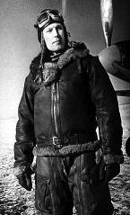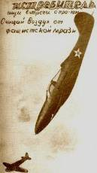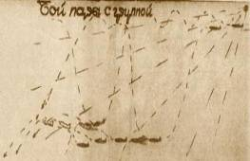

Прил. № 1. Прил. № 2, 3

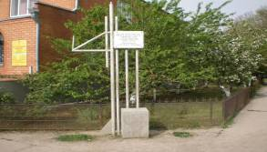

Прил. № 4

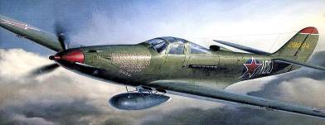

Прил. № 5

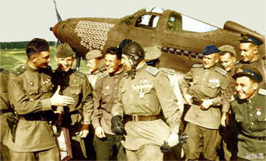

Прил. № 6

Прил. № 7

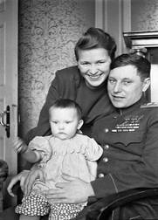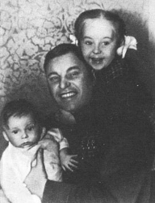

Прил. № 8, 9

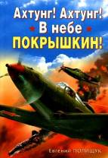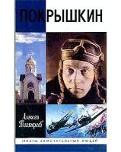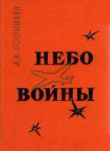

Прил. № 10

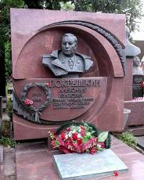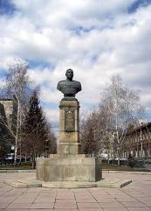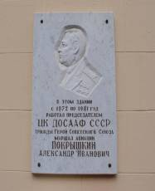

Прил. № 11-13

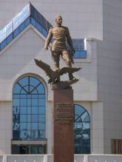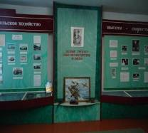

Прил. 14-16

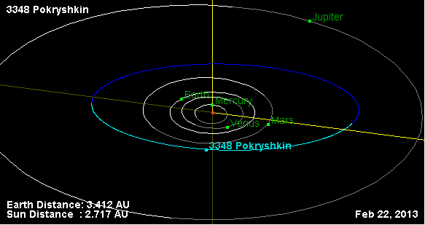

Прил. № 17 - 18

